“A recepção da obra de arte”

CUNHA, Giselli E. Murari da

_______________________________________________________________

A atitude de prazer, que a arte provoca e possibilita, é a experiência estética primordial. Ela não pode ser suprimida; pelo contrário, deve voltar a ser objeto de reflexão teórica, quando se trata hoje de defender a função social da arte e da ciência que a serve contra os que – letrados e iletrados – suspeitam dela.
Hans Robert Jauss

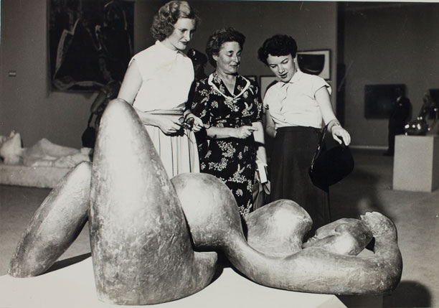
Henri Laurens , França. 2 Bienal 1953/54.

“O homem um livro em branco”: Teoria exteriorizada no íntimo da forma que alcança a retina e, não obstante, e alcança a aplicabilidade da teorizada ida imagem. Portanto, concebida como um registro psíquico em sua inevitável representação lógico material.
Contudo, a lógica explica quando organizadas qualidades sensíveis inseparáveis da materialidade geram significados extremamente densos e determinam a exploração máxima da capacidade dedutiva e indutiva do fruidor.
Um desafio, portanto, cujo qual estimula por intermédio da percepção de si próprio a criatividade movida por necessidades concretas e sempre atuais onde
o potencial do homem, naturalmente emerge na história como um fator de realização convergida em constantes transformações.
Não obstante, jamais, ignoremos como a materialidade puramente técnica converge com as lembranças de situações anteriores vivenciadas. E de maneira tal que o ato reflexivo forma conteúdos de referências sempre que os reencontramos e os reconheçamos em nós mesmos.
Do exposto, possamos mediante tal materialização seja em registros históricos, seja em pintura, seja em escultura, gravura, fotografia ou em técnicas múltiplas possamos formalizar e recepcionar essas vivências em nossa memória.
Refletir como essas vivências possa demonstrar o propósito do objeto do artigo proposto, pois os resultados de “n” pesquisas fora satisfatórias e estão claras as intenções no decorrer desse discurso onde julga, afirma, contudo, jamais, em quaisquer hipóteses, contradiz a poética proposta.
Contudo, não há quaisquer afirmações, mas umas impressões pessoais no campo da hipótese admitir que este conhecimento seja um composto das impressões recebidas e o composto, ao qual refere é o composto das impressões; tais quais, por exemplo, as impressões absorvidas acerca da estética atual.
Julgando os fatos, dialogar com textos de estudiosos da área julga que todas as coisas importantes na arte, sempre obtiveram suas origens nas mais profundas relações convergidas com os mistérios relacionados ao ser.
Torna-se pertinente referenciar Jhon Locke, no qual afirma que não há nada em nossa mente que não tenha passado pelos nossos sentidos.
Um discurso que antecede o; atual afeta o presente e firma solidez para estudos futuros.

Em sua obra “Ensaio sobre o entendimento humano” defende que em nossa mente, no instante do nascimento é um papel em branco sem nenhuma ideia previamente escrita.
Não obstante, as ideias que possuímos são adquiridas ao longo da vida mediante o exercício da experiência sensorial e da reflexão. Locke utiliza o termo ideia no sentido de todo conteúdo do processo do conhecimento.
Portanto nossas primeiras ideias, as sensações cognitivas nos vem à mente mediante os sentidos; fala-se em experiência sensorial; sendo moldadas pelas qualidades próprias dos objetos externos.


Henri Laurens , França. 2 Bienal 1953/54.
A ideia, por fim, é criar um diálogo afetivo entre a obra e o expectador – “A recepção da obra de arte”. Como ocorre na obra de Henri Laurens, França. 2 Bienal1953/54..
No qual vivência experiências talvez nem estéticas, mas sensoriais e psicológicas, pois esse o diálogo é a possibilidade de uma multiplicidade de intervenções pessoais.

Portanto, um convite ao espectador a fim de interagir livremente em um universo que não seja apenas o do artista.
Essas imagens da grandiosa 2º Bienal (1953-1954) mostram a reação do público diante das obras expostas, que foram tão bem captadas pelo fotógrafo.
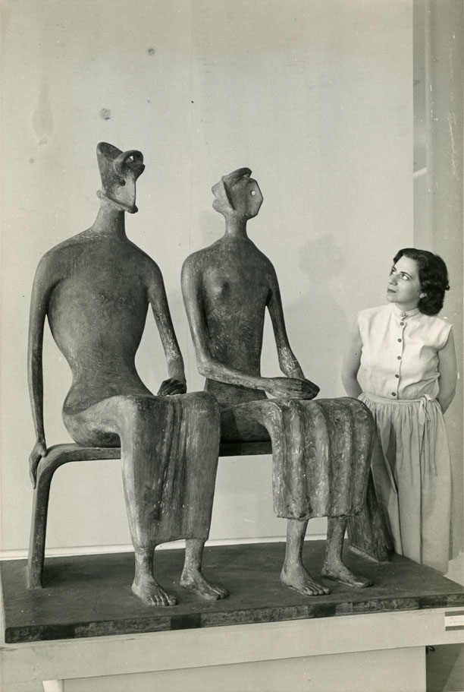
Não obtive ao referencial da obra.

Estas fotografias representam pertinentemente o discurso embasado pelo teórico-filósofo Jhon Locke, no qual afirma que não há nada em nossa mente que não tenha passado pelos nossos sentidos.

Em sua obra “Ensaio acerca do entendimento humano” afirma com veemência que nossa mente no instante do nascimento é um papel em sem nenhuma ideia previamente escrita.

Não obstante, as ideias que recepcionamos são adquiridas ao longo da vida não tão diferente quando recepcionamos uma obra de arte e isso ocorre ao longo da vida mediante o exercício da experiência sensorial e da reflexão.

]
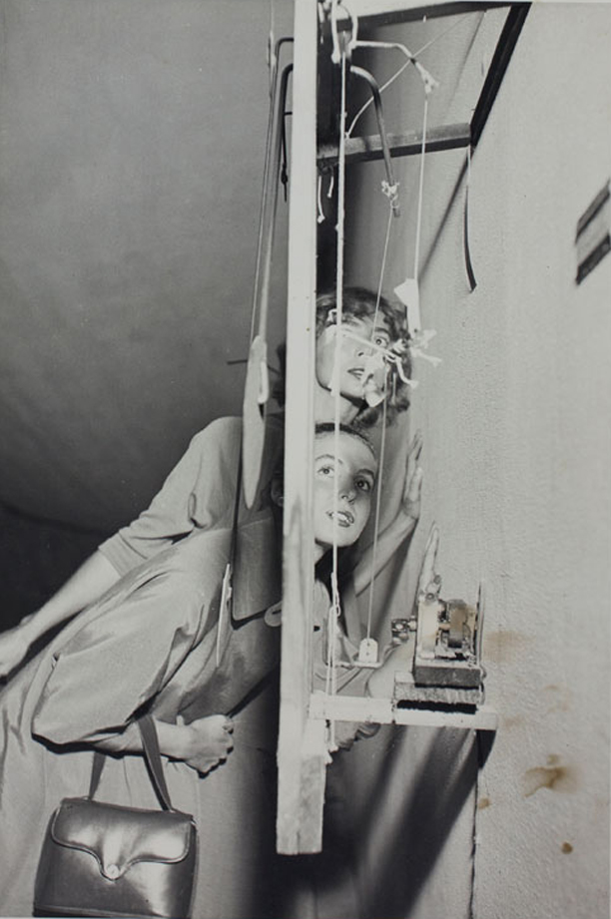
Obra de Alexander Calder, Joss (EUA) 2 Bienal – 1953/54.

Portanto, nossas primeiras ideias as sensações nos vêem a mente através idos fala-se, Dessa maneira, em experiências sensoriais sendo posteriormente moldadas pelas qualidades próprias dos objetos externos que interferem não comportamento humano.

Do exposto, salienta-se a busca incessante da compreensão da realidade dos sentidos ao almejar e ampliar sempre o domínio estético até a essência da origem. Onde os elementos que geram e formas as ideias do mundo são com pertinências voltadas aos objetos naturais.

O que torna, por fim, pertinente para a forma que se refere à criação de imagens imageticamente expressivas e unificadas pelo sentimento. Pois se reportarmos a vasta literatura existente observará este processo de recepção.

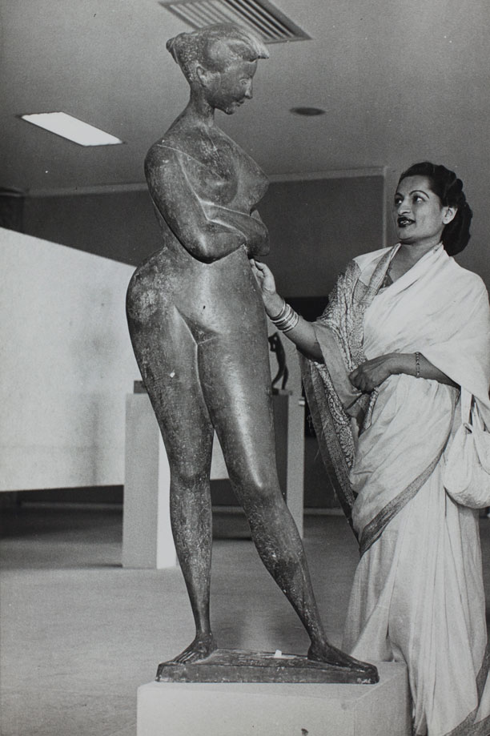
Obra de Marcelo mascherine (Itália) 2 Bienal 1953/54.

A busca incessante da compreensão da realidade dos sentidos invisíveis alheios aos nossos sentidos o que almeja ampliar sempre mais o domínio da estética até a essência da origem dos elementos que geram as formas ou ideias do mundo natural.

Refere-se ao objeto em questão – “A recepção da obra de arte” cujo qual se trata do domínio em que o criar humano seja concebido com um agir integrado em um vier humano.

E, portanto, este ato cuja criação e vivências se interligam a partir do que ele traz gravado em si no que há de mais irreversível na memória cognitiva.

Trata-se de um agir integrada a um viver humano movida por necessidades concretas sempre atuais e o potencial criador do homem surge na história como um fator de realização em constante transformação.

Contudo são impressões voltadas apenas para o campo da hipótese se admitir que este conhecimento seja um composto daqueles que recebemos.

Mas o qual me refere é o composto das impressões acerca dos estímulos que recebemos da ação apreendida e captada pelo expectador.

Libertar-se, enfim, do exposto, do véu formalista das históricas representações pictóricas ao conferir-lhes qualidades emocionais.

A pergunta significativa é como solucionar e convergir à materialidade puramente técnica com as lembranças de situações anteriores vivenciados pelos que as experimentam mediante o primeiro contato visual com a obra de arte.

